Forslag til forskrift om fiske i Randsfjorden med ifallende elver og bekker, Jevnaker, Gran, Søndre Land og Nordre Land kommuner, Innlandet og Viken
Kart over grenser og fredningssoner definert i forskriften.
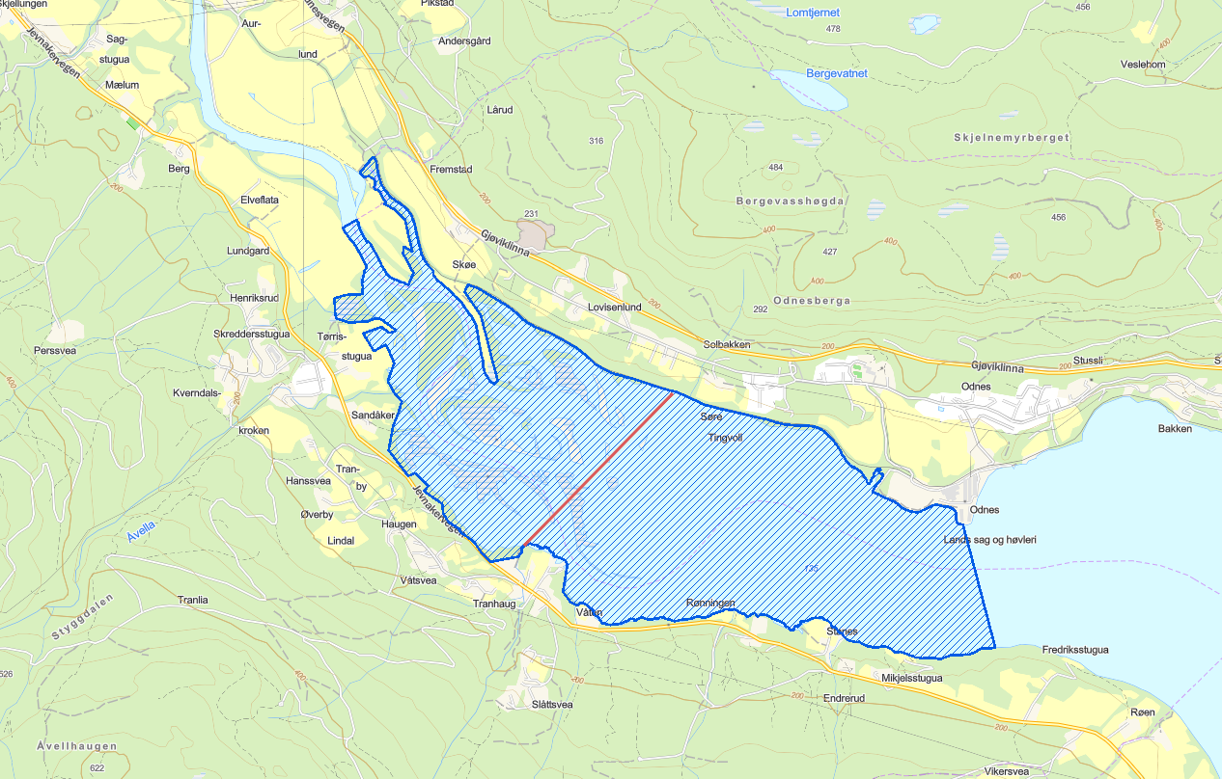
Figur 1. Området nord for en rett linje (rød linje) fra nordre Våtbekkens utløp (UTM EUREF89 32V 561910 6740370) til Tingvoll (UTM EUREF89 32V 562650 6741280) defineres som elv, og omfattes av reglene om friløp. Blått skravert område viser grensen for Dokkadeltaet naturreservat.
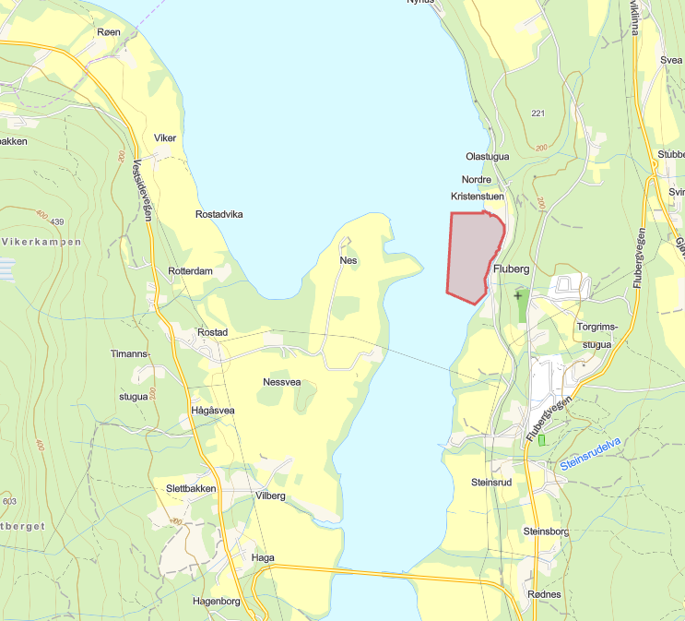
Figur 2. Fredningssone på gyteplass for røye. Alt fiske er forbudt i en sone på 150 m ut fra land i perioden 1. oktober t.o.m. 15. november på strekningen fra Nordre Kristenstuen (UTM EUREF89 32V 567619 6738946) og sør til Fluberg gamle kirkeruin (UTM EUREF89 32 v 567626 6738411)
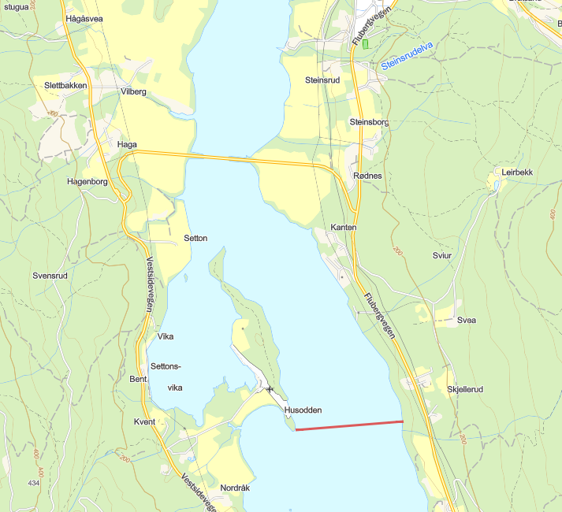
Figur 3. Kart viser sørspissen av Husodden, definert som en rett linje (rød strek) over fjorden ved Flubergsundet (fra UTM _{EUREF89} 32V 567830 6735050 til UTM _{EUREF89} 32V 568550 6735180). Regler for fisket med faststående bundne redskaper i Randsfjorden er ulike nord og sør for denne grensen.

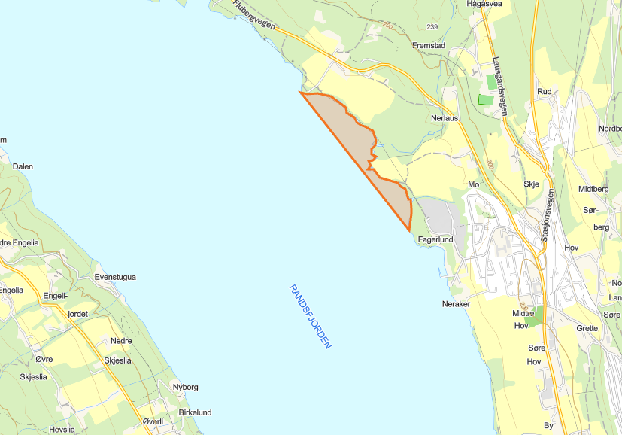
Figur 4. Fiske med alle typer bunden redskap er forbudt f.o.m. 15. august t.o.m. 30. april i Minneelvas osparti definert som en rett linje mellom Kong Katt (UTM EUREF89 32V 571968 6731246) og Fagerlundsodden (UTM EUREF89 32V 572816 6730357).

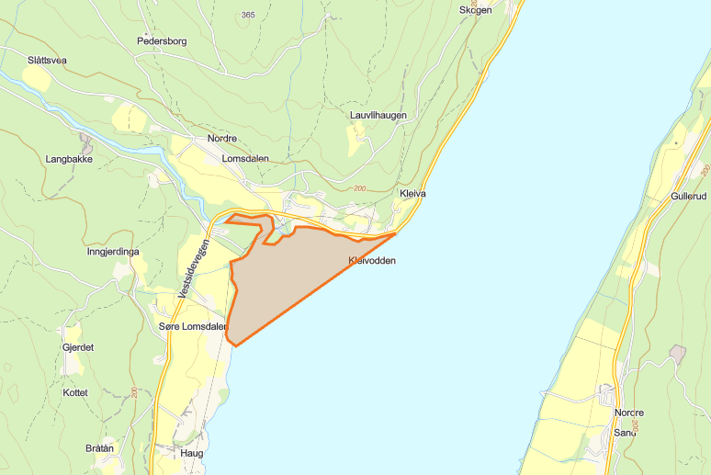
Figur 5. Fiske med alle typer bunden redskap er forbudt f.o.m. 15. august t.o.m. 30. april i Lomsdalselvas osparti definert som området fra Lomsdalselva og ut til en rett linje mellom Kleivodden (UTM EUREF89 32V 572320 6718790) og Leirbakkvika (UTM EUREF89 32V 571440 6718070).
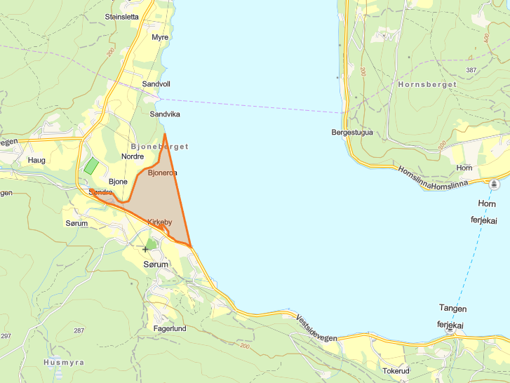
Figur 6. Fiske med alle typer bunden redskap er forbudt f.o.m. 15. august t.o.m. 30. april i Bjoneelvas osparti definert som området fra Bjoneelva og ut til en rett linje mellom Søndre Kirkeby (gammel steinbrygge) (UTM EUREF89 32V 571400 6709690) og odden utenfor Bjoneberget (UTM EUREF89 32V 571120 6710520).
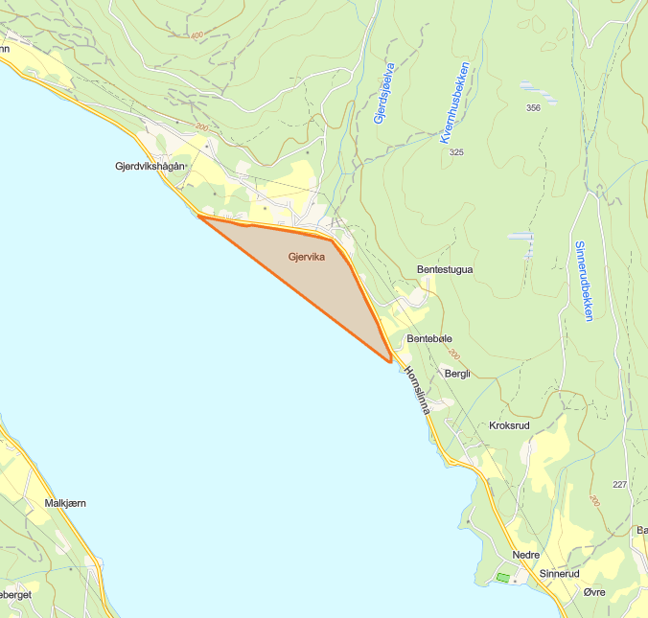
Figur 7. Fiske med alle typer bunden redskap er forbudt f.o.m. 15. august t.o.m. 30. april i Gjærsjøelvas osparti definert som en rett linje mellom Gjærvikstangen (UTM EUREF89 32V 576118 6709870) og moloen (UTM EUREF89 32V 577249 6709174).
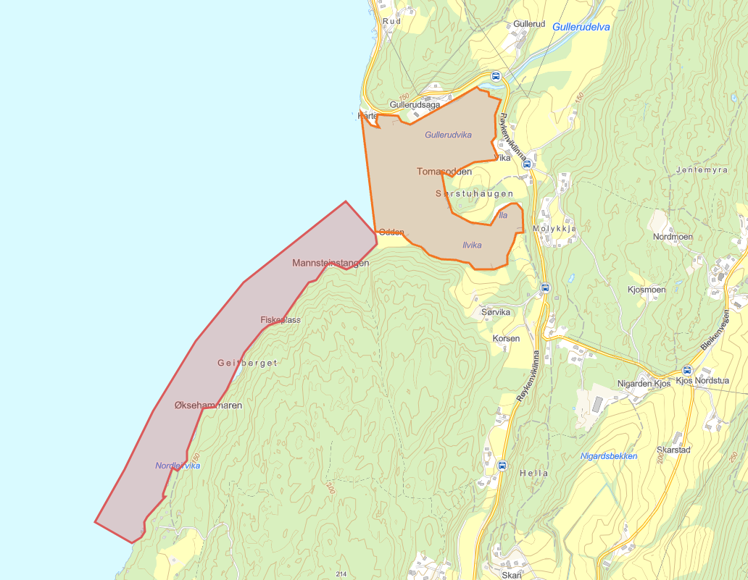
Figur 8. Fredningssone på gyteplass for røye (rød skravur). Alt fiske er forbudt i en sone på 150 m ut fra land i perioden 1. oktober t.o.m. 15. november på strekningen på strekningen fra Gullerudelvas osparti (UTM EUREF89 32V 580260 6704010) og sør til Nordleire (UTM EUREF89 32V 579470 6702790).
Fiske med alle typer bunden redskap er forbudt f.o.m. 15. august t.o.m. 30. april i Gullerudelvas osparti definert som området fra Gullerudelva og ut til en rett linje mellom Karte (UTM EUREF89 32V 580170 6704400) og Odden (UTM EUREF89 32V 580260 6704010) (oransje skravur).

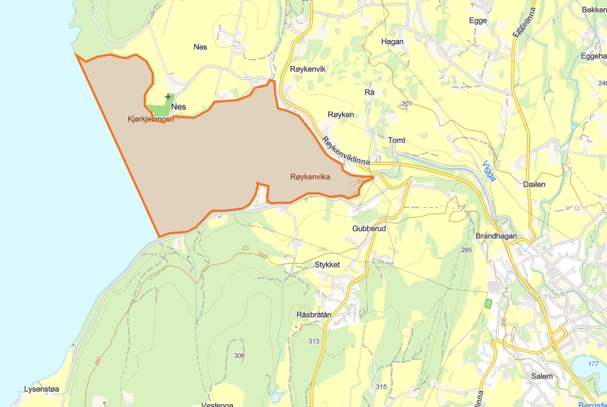
Figur 9. Fiske med alle typer bunden redskap er forbudt f.o.m. 15. august t.o.m. 30. april i Viggas osparti definert som en rett linje mellom Skreitangen (UTM _{EUREF89} 32V 579340 6700480) og Bjørndalen (UTM _{EUREF89} 32V 580055 6699240).

